【別紙 申込書】

このままＦＡＸでお送り下さい。ＦＡＸ：087-869-3819
〒761-8058 高松市勅使町３５５
香川高等専門学校 総務課 研究協力係 行
締切：１月１２日(火)１６：００迄
「現場で役立つ原位置透水試験法（応用コース)」参加申込書
（平成２８年１月２１日開催）
所属機関名
住 所
電話＆FAX | Tel /Fax
E-mail
参加者名①
〃 ②
〃 ③
※お申し込みいただいた方には，受付確認のご連絡をいたします。下図；校内案内図
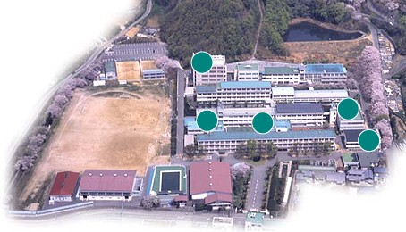
講義・3F
情報実験室
実習
堤体
N
⇩

P
【別紙 申込書】
このままＦＡＸでお送り下さい。ＦＡＸ：087-869-3929
〒761-8058 高松市勅使町３５５
香川高専 建設環境工学科 向谷光彦 行

締切：９月２４日(火)１６：００迄
バス停
(新設！)


